熠格托管
作业答疑

托管中心：苏州
学生姓名 | 年级 | 答疑日期 | 答疑时间
重点答疑科目 | 答疑教师 | 班主任 | 教学校长（签字）

答疑过程
家庭作业完成记录
1．（2024·江苏徐州·中考真题）从岸上看，会觉得水池的深度比它的实际深度浅，主要是由于（ ）
A．光的直线传播 B．光的折射 C．光的反射 D．光的色散
2．（2024·山东威海·中考真题）游泳池底安装一支射灯，当池内无水时会在右侧池壁上形成一个亮斑A；当向池内注水至图中虚线位置时，会在右侧池壁上形成一个亮斑B，请通过作图确定亮斑A、B的大致位置。
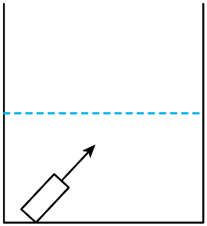
3．【新情境】（2024·内蒙古呼和浩特·中考真题）(1)如图所示，左图是玉伟同学自制的一个昆虫观察罐，盖子是一个透明的光学镜头。通过盖子可以看到罐底的小昆虫成一个正立、放大的像，则盖子相当于 （选填“凸透镜”或“凹透镜”），盖子到罐底的距离 （选填“大于”、“小于”或“等于”）焦距，当昆虫靠近瓶盖，则看上去昆虫 （选填“变大”、“变小”或“不变”）；
(2)如右图所示，一束光从水中斜射入空气，请大致画出其折射光线（画出法线）。
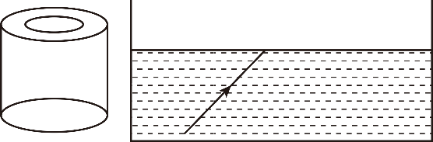
4．（2024·辽宁·中考真题）如图，O为凸透镜的光心，F为凸透镜的焦点，请画出：
（1）入射光线a经凸透镜的折射光线；
（2）折射光线b对应的入射光线。
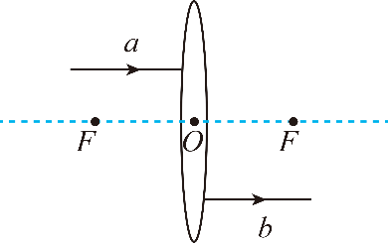
5．（2024·山东东营·中考真题）某小组在“探究凸透镜成像的规律”实验中
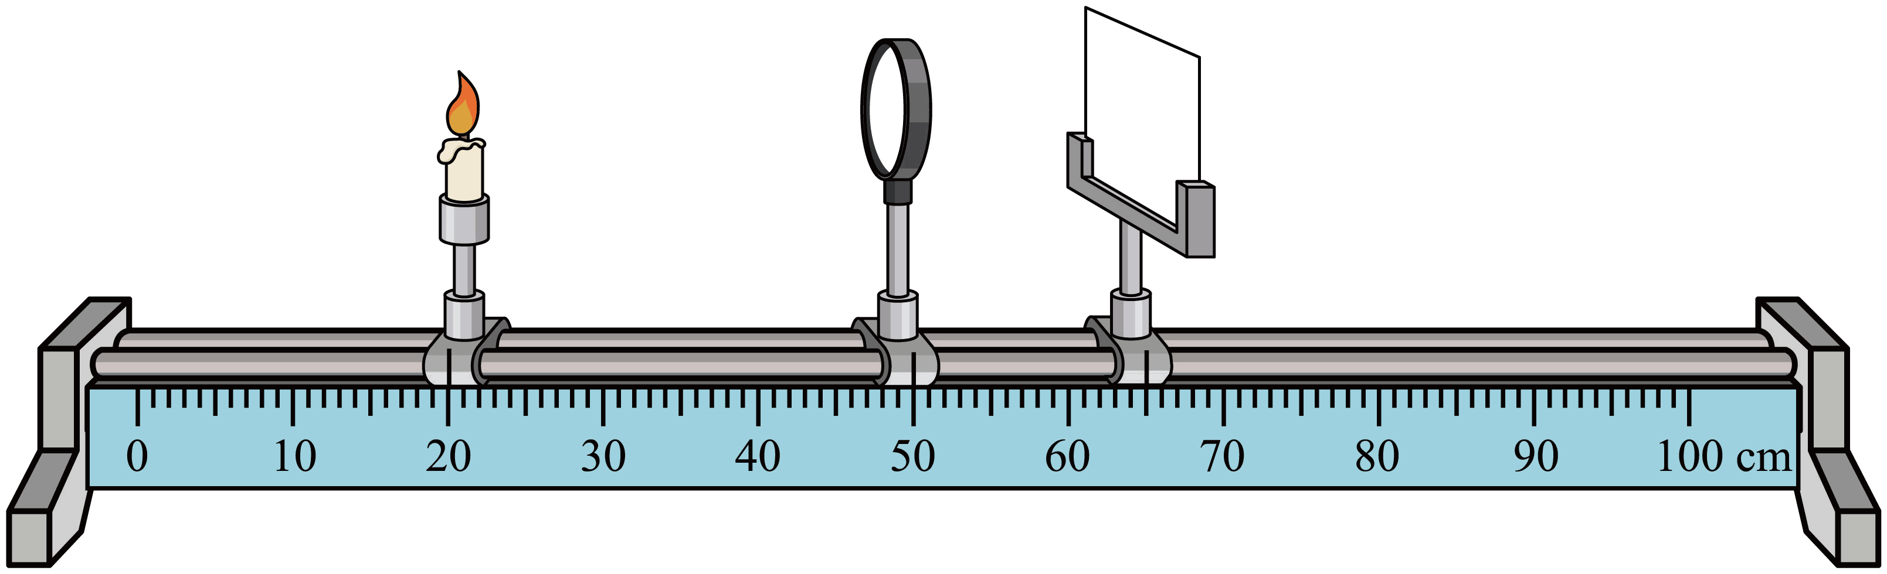
(1)先调整 、光屏和凸透镜的中心在同一条水平线上，目的是使像成在 ；
(2)当蜡烛、凸透镜和光屏的位置如图所示时，光屏上观察到清晰的像（像未画出），此时成的像与 （选填“放大镜”“投影仪”或“照相机”）的成像特点相同；
(3)光具座上凸透镜的焦距可能是 （选填“5”“10”或“20”）cm；
(4)保持凸透镜位置不变，将蜡烛向右移动到光具座的35cm刻度线处，然后移动光屏到 cm刻度线处，光屏上可再次承接到清晰的像，判断依据是 。
6．（2024·西藏·中考真题）保护视力，科学用眼已成为社会共识。图中能模拟近视眼及其矫正原理的图是（ ）
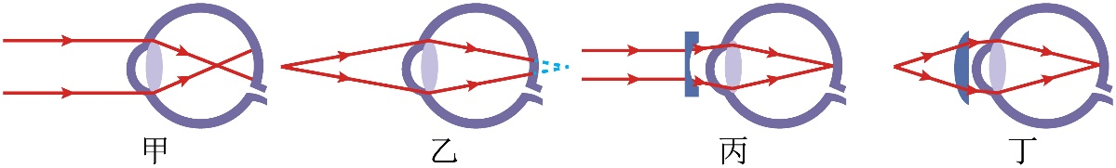
A．甲和丙 B．甲和丁 C．乙和丙 D．乙和丁
7．【生活情境】（2024·山东菏泽·中考真题）小明透过爷爷的老花镜看远处的楼房，发现楼房成倒立缩小的像。以下说法正确的是（ ）
A．老花镜对光有会聚作用 B．电影放映机的成像原理与该成像原理相同
C．老花镜不能当放大镜使用 D．爷爷远视眼是因为晶状体变厚了
错题整理
1．（2024·天津·中考真题）清澈见底的池水看起来比实际的浅，为了安全不要贸然下水。池水变“浅”的原因是（ ）
A．光的折射 B．平面镜成像 C．光的反射 D．光的直线传播
2．（2024·山东烟台·中考真题）蓝蓝的天上白云飘，站在湖边的小明看到清澈的水中鱼儿在云中游动，下列说法正确的是（ ）
A．看到的水中的鱼是实像 B．看到的水中的云是实像
C．看到的水中的云是由于光的折射形成的 D．看到的水中的鱼是由于光的折射形成的
3．（2024·广西·中考真题）了解水深，防止溺水。人在岸边看水池池底的发光点A，感觉该点的位置升高，池水看起来比实际的浅。请在图中画出从A点发出的光进入人眼E的光路图。
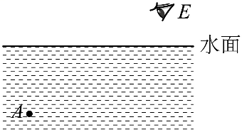
4．（2024·江苏扬州·中考真题）如图，向碗中加水至图示位置，请画出人眼刚好看到硬币上P点的光路图。
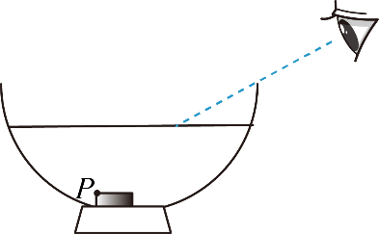
5．【新情境】（24-25八年级上·江苏泰州·期中）如图所示，方形容器的侧面开孔并安装透镜，小明用一束平行光通过图透镜后观察到的效果。根据现象判断图乙透镜是 ，对光具有 作用。
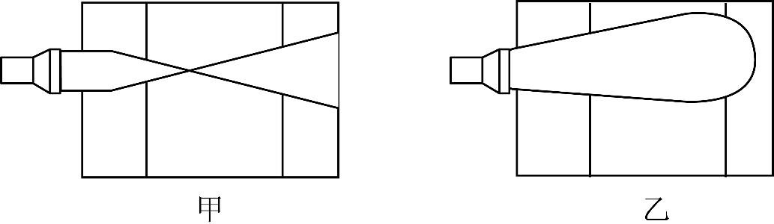
6．【新情境】（24-25八年级上·山西晋城·阶段练习）如图所示的一块正方体玻璃中央部分有一个椭圆形的气泡，用一平行光源发出一束平行光从玻璃砖左侧入射，在右侧放置一张白纸，下列说法正确的是（ ）
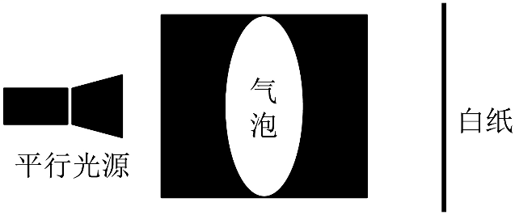
A．白纸上的光圈大小大于入射光束，向右移动白纸光圈变小
B．白纸上的光圈大小大于入射光束，向右移动白纸光圈变大
C．白纸上的光圈大小小于入射光束，向右移动白纸光圈变大
D．白纸上的光圈大小等于入射光束，向右移动白纸光圈不变
7．（2024·四川内江·中考真题）如图，F是凸透镜的焦点，a、b、c是三条入射光线，请画出这三条光线经凸透镜后的出射光线。
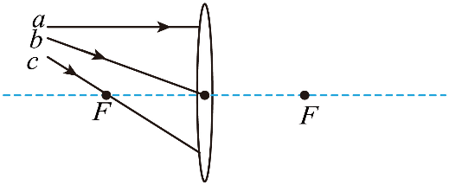
8．【民族传统文化】（2024·安徽·中考真题）据晋代张华的《博物志》记载：“削冰令圆，举以向日，以艾承其影，则得火。”这种利用冰透镜向日取火的方法，体现了我国古代劳动人民的智慧。如图所示，若把冰块制成的凸透镜正对着太阳，将太阳光看成平行光，冰透镜的焦点为F，请在图中完成光路。
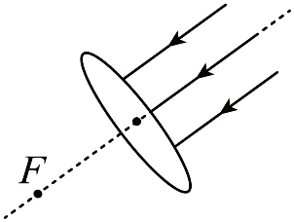
9．（2024·山东威海·中考真题）探究凸透镜成像的规律。
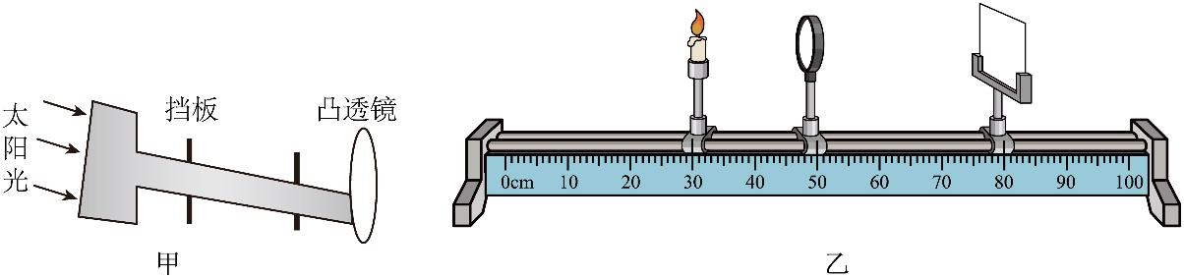
第一步：测量凸透镜焦距。
(1)让太阳光依次通过多个带孔的挡板，得到平行光后照射到凸透镜上，如图甲所示。若想找到透镜焦点，应 （选填“顺时针”“逆时针”）旋转透镜。找到焦点的位置后，测出透镜的焦距为15cm。
第二步：探究成像规律。
正确安装并调节实验器材，实验过程中凸透镜始终处于50cm刻度处。
(2)图乙中光屏上 （选填“能”“不能”）承接到清晰的像。
(3)将蜡烛移至15cm刻度处，若想在光屏上承接到清晰的像，光屏应向 （选填“左”“右”）移动，请写出生活中利用该成像特点的一个实例 。
(4)当光屏上成清晰的像时，若用遮光板遮住透镜上半部分，像如何变化？ ；若把红色、蓝色两张透明玻璃片从左到右依次放置在蜡烛和凸透镜之间，光屏上是否仍然成像？ （选填“是”“否”）。
10．（2024·内蒙古·中考真题）某同学利用如图所示的装置做“探究凸透镜成像规律”的实验，凸透镜固定在光具座55cm刻度线处不变。
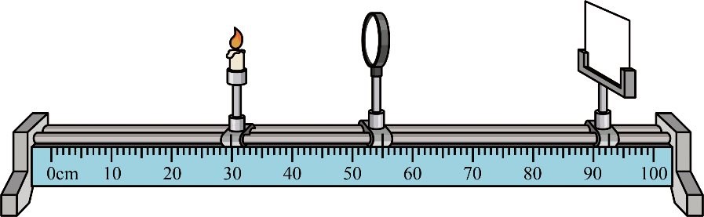
(1)将蜡烛固定在40cm刻度线处时，移动光屏，在光屏上始终得到一个大小不变的光斑，则该凸透镜的焦距为 cm；
(2)将三个元件移动到如图所示的位置时，光屏上恰好出现了烛焰清晰的像，利用该成像规律制成的光学仪器是 （选填“放大镜”“投影仪”或“照相机”）；
(3)将原凸透镜更换为一个焦距更大的凸透镜后，其他元件不动，为了使光屏上再次得到清晰的像，可以在蜡烛和凸透镜之间放置一个 （选填“凸”或“凹”）透镜，所放透镜可以用来矫正 （选填“近视眼”或“远视眼”）。
11．（2024·山东泰安·中考真题）在“探究凸透镜成像的规律”实验中，当蜡烛、凸透镜、光屏放置的位置如图所示时，烛焰在光屏上成清晰的倒立、等大的像。下列说法中（ ）
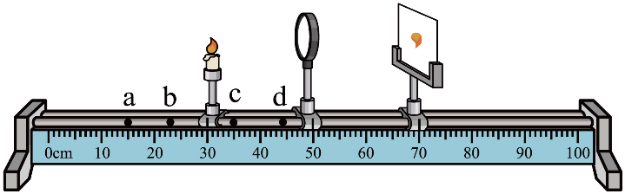
①该凸透镜的焦距为
②将蜡烛放在d点时成像规律与投影仪成像原理相同
③将蜡烛由b点移至a点时，移动光屏，可在光屏上成更小的像
④将蜡烛放在c点，移动光屏，可在光屏上成倒立、放大的像
A．只有①③正确 B．只有④正确 C．只有②④正确 D．只有③④正确
12．【学科实践】（2024·山东济南·中考真题）物理实践活动课上，小明将半透明纸蒙在较粗纸筒的P端，将凸透镜安装在较细纸筒的Q端（凸透镜未画出），两纸筒套在一起组成模拟照相机，如图所示。通过调节P、Q的间距，他看到了桌子上蜡烛的火焰在半透明纸上成的等大的像，再次调节P、Q的间距，他看到了窗外更远处大树在半透明纸上成的像。下列对大树的像描述正确的是（ ）
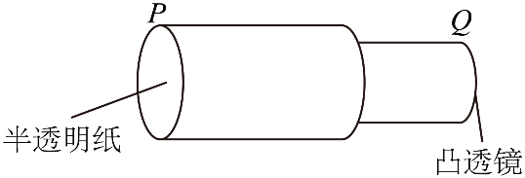
A．倒立、缩小的实像 B．倒立、放大的实像
C．正立、放大的虚像 D．正立、缩小的虚像
13．（2024·黑龙江鸡西·中考真题）正常人眼通过调节晶状体薄厚来看清远近不同的物体，如果不注意用眼卫生，可能使晶状体薄厚的调节能力减弱，导致晶状体变厚，看不清远处的物体，形成 眼，应用 透镜矫正。
14．（2024·山东枣庄·中考真题）2024年6月6日是第29个全国“爱眼日”，其主题是：关注普遍的眼健康。保护视力、科学用眼已成为社会共识，下列有关眼睛和眼镜的说法正确的是（ ）
A．近视眼看远处物体，像成在视网膜的后方 B．矫正近视眼需配戴合适度数的凹透镜
C．矫正远视眼需配戴合适度数的凹透镜 D．物体在正常眼睛的视网膜上成正立的实像
15．（2024·甘肃临夏·中考真题）眼睛是人类心灵的窗户，眼球好像一架照相机，晶状体和角膜的共同作用相当于凸透镜。如图是科技兴趣小组的同学利用注射器和水膜模拟眼睛看物体的情境。光屏相当于视网膜，这时光屏上呈现倒立缩小的 （选填“实像”或“虚像”）。为了模拟正常人眼看近处物体，注射器应 （选填“推入”或“抽出”）水。
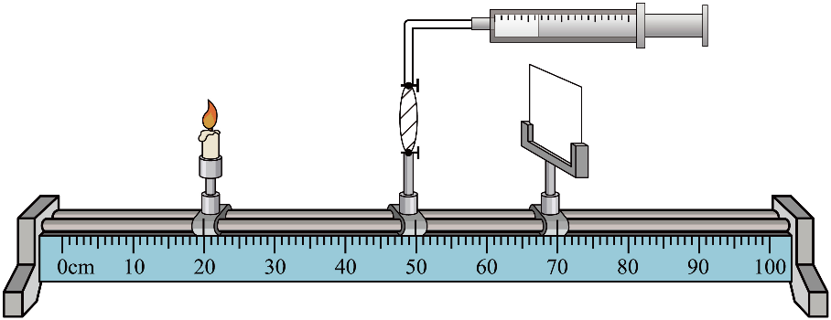
16．（2024·河南·中考真题）在“爱眼日”宣传活动中，小明用图所示的装置研究眼睛的成像，此时烛焰在光屏上成清晰的像，用此模拟正常眼睛的成像。接下来下列操作可模拟近视眼的是（ ）
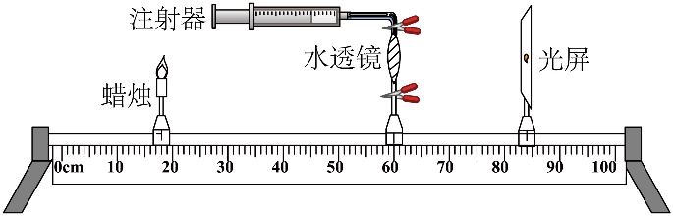
A．向水透镜注水，烛焰的像成在光屏右侧
B．向水透镜注水，烛焰的像成在光屏左侧
C．从水透镜抽水，烛焰的像成在光屏右侧
D．从水透镜抽水，烛焰的像成在光屏左侧
17．（24-25八年级上·江苏扬州·期中）显微镜目镜的作用相当于 （填光学仪器名称）；目镜所成的像是 （选填“正立”或“倒立”）的。有一种望远镜是由两组凸透镜组成的，靠近被观察物体的透镜的作用是使远处的物体在焦点附近成 （选填“放大”或“缩小”）的像。
18．（24-25八年级上·江苏无锡·期中）如图是显微镜和开普勒望远镜原理示意图，下面关于它们成像的说法正确的是（ ）
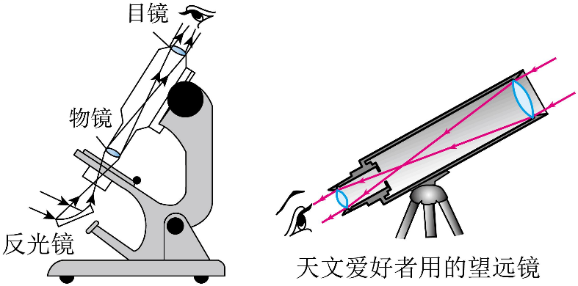
A．显微镜先成放大的虚像，再成放大的虚像
B．望远镜先成放大的实像，再成放大的虚像
C．显微镜最终成像与物体相比是倒的，因此我们看的是实像
D．望远镜可以增大观察的“视角”，所以看得更清楚
错题举一反三
1．（2024·黑龙江大庆·中考真题）以下光的反射、折射的光路图，正确的是（ ）
A．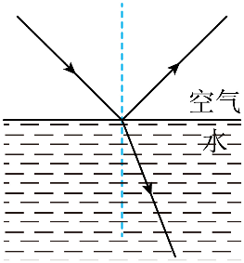 B．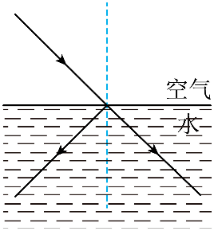
C．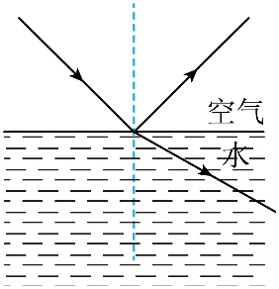 D．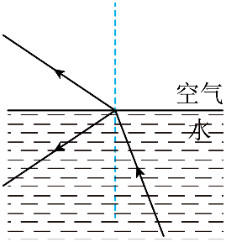
2．（2024·上海·中考真题）有一束光从空气中斜射入平静的水面时，若入射角为60°，则折射角为（ ）
A．0° B．40° C．60° D．90°
3．（2024·山东德州·中考真题）某款广告投影灯及其内部结构如图所示，它主要由光源、广告片和凸透镜组成，下列说法正确的是（ ）
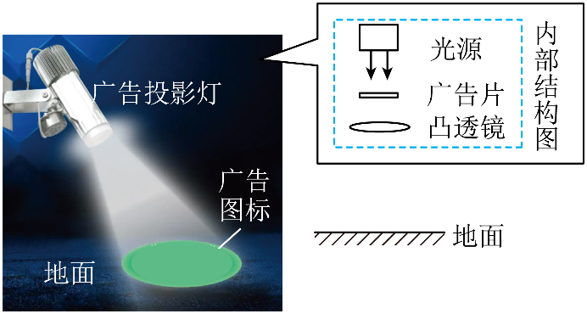
A．该投影灯的原理与照相机相同
B．广告片到镜头的距离应在一倍焦距以内
C．为从不同角度看见地面上的广告图标，应选择光滑的地面
D．若要在地面上得到清晰、更大的广告图标像，可适当减小镜头到广告片距离，增大投影灯离地距离
4．（2024·吉林长春·中考真题）用凸透镜看远处的物体，看到的像是（ ）
A．放大的 B．等大的 C．倒立的 D．正立的
5．（2024·广西·中考真题）如图所示的眼镜片是（ ）
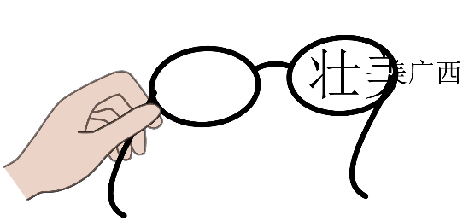
A．凸面镜 B．凹面镜 C．凸透镜 D．凹透镜
6．（2024·山西·中考真题）如图为青少年眼病患者眼球与正常眼球对比图。关于该患者的晶状体及视力矫正，下列说法正确的是（ ）
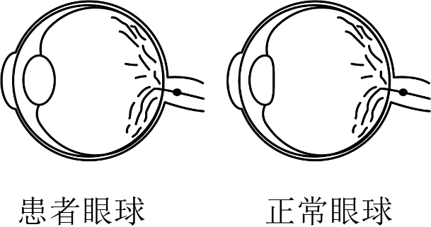
A．对光的会聚能力太强，需佩戴近视眼镜
B．对光的会聚能力太强，需佩戴远视眼镜
C．对光的会聚能力太弱，需佩戴近视眼镜
D．对光的会聚能力太弱，需佩戴远视眼镜
7．（2024·山东枣庄·中考真题）小明探究凸透镜的成像规律时，各器材位置如图所示，光屏上承接到烛焰清晰的像(未画出烛焰的像)。此时烛焰的成像特点与 （选填“照相机”“投影仪”或“放大镜”）的成像特点相同。若凸透镜位置不变，调换蜡烛和光屏的位置， （选填“仍能”或“不能”）在光屏上得到清晰的像，这说明光发生折射时，光路是 的。
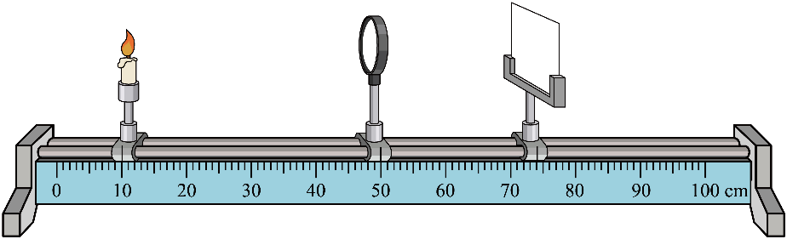
8．【新情境】（2024·广东·中考真题）广东生产的无人驾驶电动垂直起降航空器首飞成功，彰显了我国科技在城市空中交通领域的领先地位。航空器可用于高空摄影、旅游观光等，航空器的摄像头相当于 透镜，远处的物体通过摄像头成倒立缩小的 （选填“实”或“虚”）像。在摄像头远离物体的过程中，像的大小将变 。
错题过关
9．【新情境】（24-25八年级上·江苏苏州·阶段练习）元旦期间，小明一家外出游玩，看到了很多美景。
(1)湖边漫步时，小明发现水中鱼儿在树叶的倒影间穿行，树叶的倒影是光的 形成的像，看见的水中鱼儿是光的 形成的像；
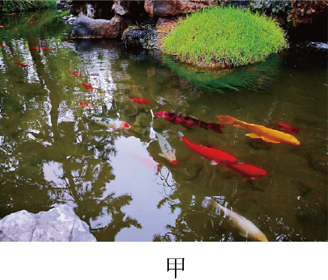
(2)小明爸爸用无人机进行了空中摄影，此时景物透过镜头成倒立、 的实像，拍到湖的全景后为了拍树木的特写，无人机要飞得距离树木更 （近/远）一些。
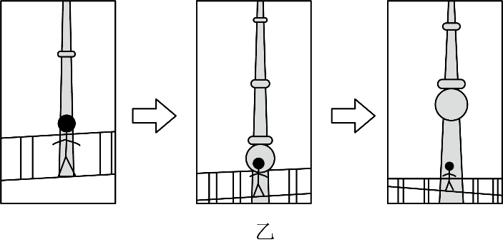
10．（24-25八年级上·黑龙江大庆·期中）小明在“探究凸透镜成像规律”的实验中，记录并绘制了像到凸透镜的距离v跟蜡烛到凸透镜的距离u之间关系的图像，如图所示。凸透镜的焦距是 cm，当u=15cm时成 （选填“放大”“缩小”或“等大”）的像，把蜡烛从距凸透镜15cm处移动到20cm处的过程中，像逐渐 （选填“变大”或“变小”）。当两支点燃的蜡烛、凸透镜和光屏分别置于如图所示的位置时，光屏上C、D两处会得到清晰的烛焰像，用厚纸板挡住A处的烛焰，在光屏上 （选填“C”或“D”）处仍能得到一个清晰的烛焰像。
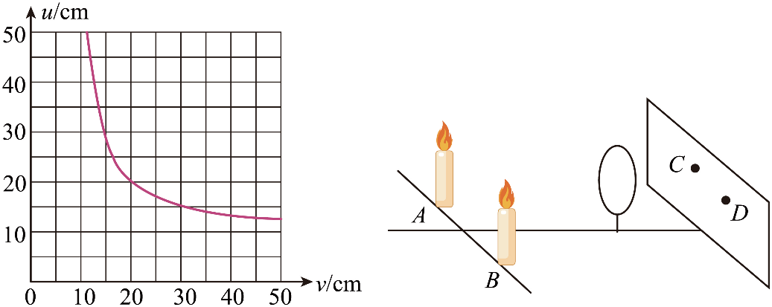
11．（24-25八年级上·江西景德镇·期中）小明用如图所示装置模拟人眼看远、近不同位置处物体时晶状体的调节情况，注射器注水或吸水可以调节水透镜的凸起程度，从而改变水透镜的焦距，当物体位于较远处时，光屏上成倒立、 （选填“放大”“等大”或“缩小”）的像；当物体位于较近处时，应向左推注射器活塞，使水透镜的焦距变 （选填“长”或“短”）。
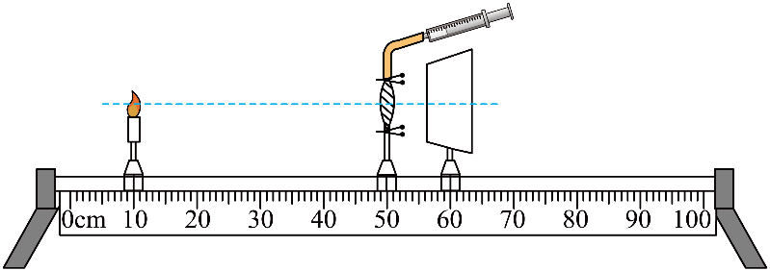
12．（24-25九年级上·云南文山·期中）如图所示，蜡烛的“烛焰”通过凸透镜在光屏上成一个清晰的实像，人们利用这一成像规律可制成 （选填“照相机”、“投影仪”或“放大镜”），保持蜡烛和凸透镜的位置不变，将一个眼镜片放在蜡烛和凸透镜之间，需要将光屏向右移动才能再次得到清晰的像，则佩戴这个眼镜片组成的眼镜能矫正 （选填“近视眼”或“远视眼”）。
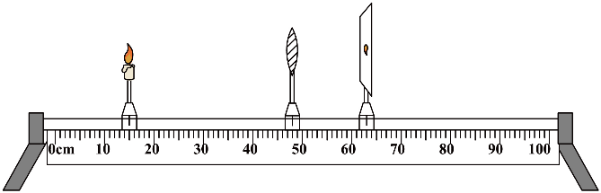
13．（2024·山东枣庄·中考真题）如图所示，一束光射向凹透镜，请画出该光经过凹透镜、凸透镜的折射光路。
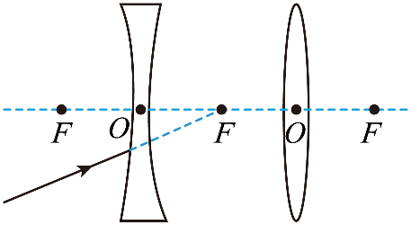
14．（2024·四川宜宾·中考真题）如图所示，根据透镜对光的作用，将图中三条光线补充完整。
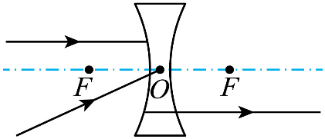
15．【民族优秀文化】（2024·湖北·中考真题）同学们参观博物馆时发现一件秦代木牍前放置着凸透镜，通过凸透镜看到的情景如图甲。为了弄清其原理，他们进行了如下探究。
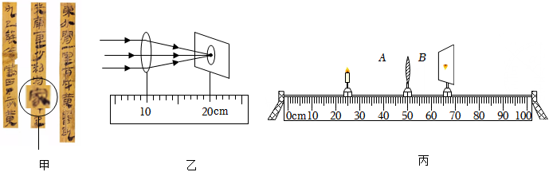
（1）如图乙，用太阳光照射凸透镜，移动光屏直至光屏上出现一个最小最亮的光斑，此凸透镜的焦距为 cm；
（2）如图丙，将蜡烛放在较远处，移动光屏使光屏上呈现清晰的实像，观察像的性质，测出物距和像距；逐次改变物距，重复上述操作，实验记录如下表；
序号 | 物距/cm | 像的性质 |  | 像距/cm
序号 | 物距/cm | 正倒 | 大小 | 像距/cm
1 | 24.0 | 倒立 | 缩小 | 17.2
2 | 22.0 | 倒立 | 缩小 | 18.8
3 | 20.0 | 倒立 | 等大 | 20.0
4 | 18.0 | 倒立 | 放大 | 22.4
5 | 16.0 | 倒立 | 放大 | 27.0
……
凸透镜成缩小实像时，物距 （填“＞”“＜”或“＝”）像距；
（3）小宇受第4、5组实验结果启发，推测文物与其前方凸透镜的距离u和凸透镜焦距f的关系为时，成放大的像。小丽对小宇的观点提出了质疑，她继续减小物距，发现蜡烛在某位置时，无论怎样移动光屏，光屏上都看不到像。小丽撤去光屏，从图丙中 侧（填“A”或“B”）向透镜方向观察，看到了正立放大的像，测得物距为8.0cm，她推测u和f的关系应为。 的推测合理，理由是 。
16．（2024·四川南充·中考真题）如图所示，某同学用自制的水透镜来探究凸透镜成像规律，当向水透镜里注水时，水透镜的焦距将变小；当从水透镜里抽水时，水透镜的焦距将变大。
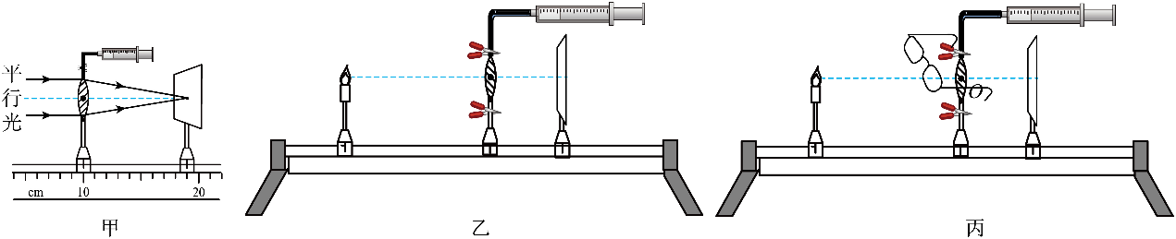
（1）如图甲所示，一束平行于主光轴的光射向水透镜，在光屏上得到一个最小光斑，则此时水透镜的焦距为 ；
（2）该同学移动蜡烛，水透镜和光屏至图乙所示位置时，恰能在光屏上看到清晰 （选填“放大”“等大”“缩小”）的像，若仅将蜡烛与光屏位置对调，则在光屏上 （选填“能”“不能”）看到清晰的像；
（3）在（2）中将蜡烛与光屏位置对调后的场景下，该同学取了一幅眼镜给水透镜“戴上”，如图丙所示，发现光屏上的像变模糊，当往水透镜中加入适量的水后，发现烛焰的像再次变得清晰，由此判断该眼镜是 眼镜（选填“近视”“远视”）。
做错原因分析

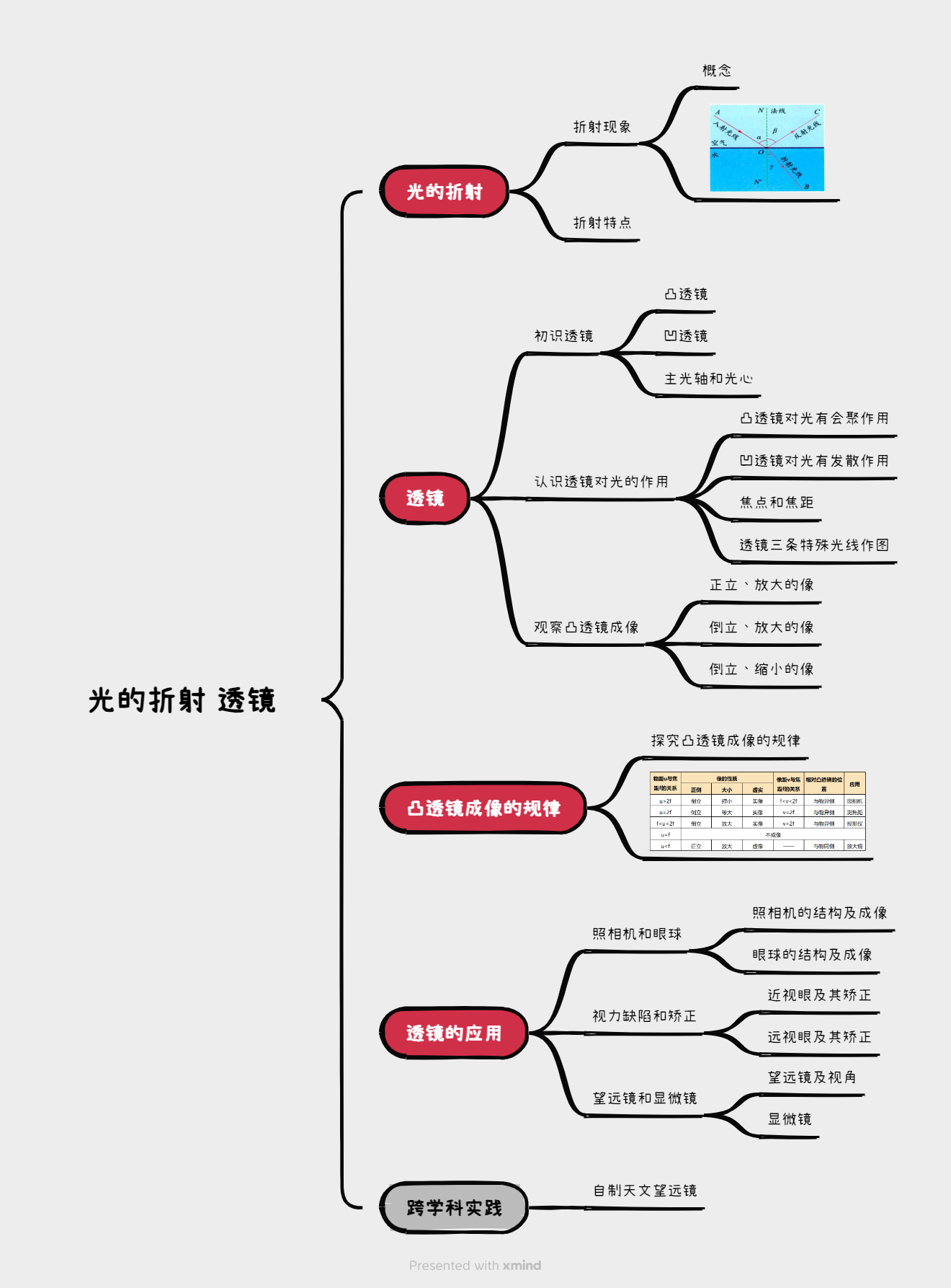

考点一 光的折射
一、光的折射
1．光的折射概念：光从一种介质斜射入另一种介质时，传播方向发生偏折的现象叫作光的折射。
2．基本概念“一点、三线、两角”
一点 | 入射点 | 光的入射点，用字母“O”表示 | 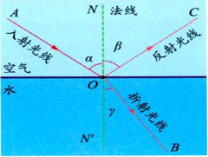
三线 | 入射光线 | 照射到两种介质分界面的光线AO
三线 | 法线 | 过入射点且垂直于两介质分界面的直线NN′
三线 | 折射光线 | 进入另一种介质的光线OB
两角 | 入射角 | 入射光线与法线的夹角，如图中的∠α
两角 | 折射角 | 折射光线与法线的夹角，如图中的∠γ
注意：发生光的折射时，同时也会发生光的反射。
3．光的折射规律
（1）共面：折射光线与入射光线、法线在同一平面内。
（2）异侧：折射光线、入射光线分别位于法线两侧。
（3）光从空气斜射入水或其他介质中时，折射光线向靠近法线方向偏折，折射角小于入射角。当入射角增大时，折射角增大。
（4）光从水或其他介质斜射入空气中时，折射光线向远离法线方向偏折，折射角大于入射角。
（5）当光从空气垂直射入水或其他介质中时，传播方向不变，即折射角=入射角=0°。
（6）光的折射现象中，光路可逆。
4．对光的折射现象的理解
（1）一般情况下，无论光从空气斜射入其他介质中，还是光从其他介质斜射入空气中，在空气中光线与法线的夹角大于其他介质中光线与法线的夹角；（空气中角大）
（2）一般来说，当光从两种介质分界面上发生折射时，光速大的介质中光线与法线的夹角大，光速小的介质中光线与法线的夹角小。
二、生活中的折射现象
1．看不见的硬币
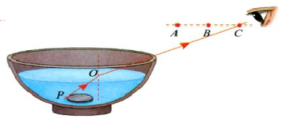
看不到硬币，是由于来自硬币的光被碗壁挡住了。加水后，光从水射向空气，由于折射角大于人射角，因而能再次看到硬币。
2．池底变“浅”
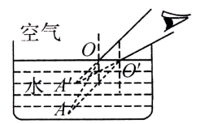
池底（或水中物体）的光线由水中斜射入空气中时，在水面上发生折射，折射角大于入射角，折射光线进入人眼，人眼会逆着折射光线的方向看去，就会觉得池底变浅了（或变高了、变短、弯折了）

考点二 透镜
一、凸透镜和凹透镜
1．透镜的种类
种类 | 概念 | 图示 | 实例
凸透镜 | 中间厚、边缘薄的透镜 | 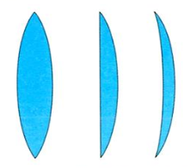 | 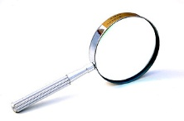放大镜
凹透镜 | 中间薄、边缘厚的透镜 | 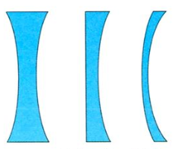 | 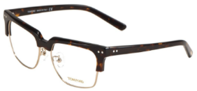近视眼镜
2．透镜的主光轴和光心
名称 | 概念 | 图示
主光轴 | 通过透镜两个球面球心的直线叫主光轴，简称主轴。每个透镜都有一个主轴，主轴用点线表示 | 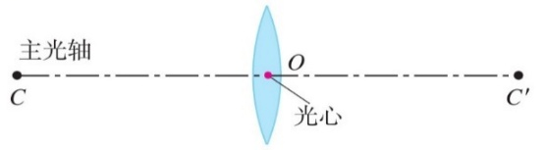  凸透镜  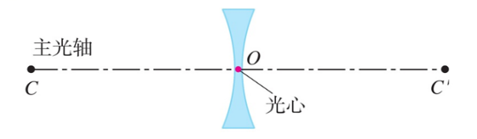  凹透镜
光心 | 透镜主轴上有个特殊的点，通过这个点的光传播方向不变，这个点叫透镜的光心。可以认为薄透镜就在透镜的中心
二、透镜对光的作用
1．凸透镜和凹透镜对光的作用
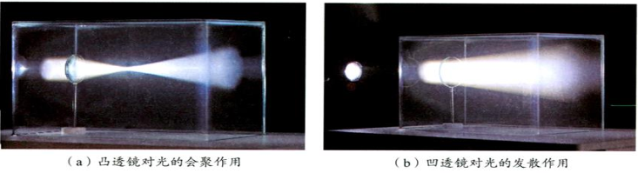
凸透镜对光有会聚作用，所以凸透镜又叫会聚透镜。凹透镜对光有发散作用，所以凹透镜又叫发散透镜。
2．对“会聚作用”和“发散作用”的理解
（1）凸透镜对光有会聚作用，指的是折射光的方向比入射光的方向更靠近主光轴，即通过凸透镜的光将主光轴方向偏折，如图所示。
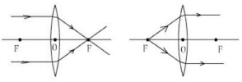
（2）凹透镜对光有发散作用，指的是折射光的方向比入射光的方向更偏离主光轴，即通过凹透镜的光将向远离主光轴方向偏折，如图所示。
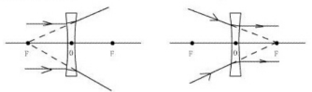
3．透镜的焦点和焦距
 | 焦点 | 焦距 | 图示
凸透镜 | 凸透镜能使跟主光轴平行的光线会聚在主光轴上的一点，这个点叫凸透镜的焦点，用F表示。凸透镜两侧各有一个焦点 | 焦点F到光心O的距离叫焦距，用f表示，凸透镜两侧的焦距相等 | 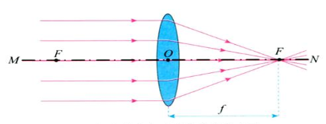
凹透镜 | 凹透镜能使跟主光轴平行的光发散，且发散的光反向延长线相交在主光轴上的一点，这个点不是实际光线会聚的点，所以叫虚焦点，用F表示。凹透镜两侧各有一个虚焦点 | 虚焦点F到光心O的距离叫焦距，用f表示，凹透镜两侧的焦距相等 | 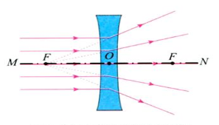
三、观察凸透镜成像
1．倒立、缩小的实像，与照相机的成像特点相同。
2．倒立、放大的实像，与投影仪的成像特点相同。
3．正立、放大的虚像，与放大镜的成像特点相同。
四、透镜的三条特殊光线
 | 平行于主光轴 | 过焦点 | 过光心
凸透镜 | 平行于主光轴的光经凸透镜后，将会聚在焦点上。  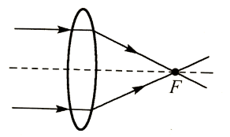 | 过焦点的光，通过凸透镜后，平行于主光轴射出。  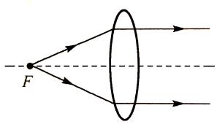 | 通过光心的光线，其传播方向不改变。  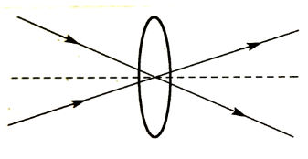
凹透镜 | 平行于主光轴的光经凹透镜折射后，反向延长线将交于异侧虚焦点上。  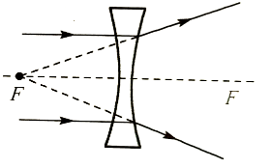 | 入射光线的延长线相交于虚焦点，通过凹透镜后，平行于主光轴射出。  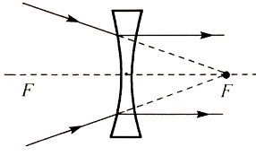 | 通过光心的光线，其传播方向不改变。  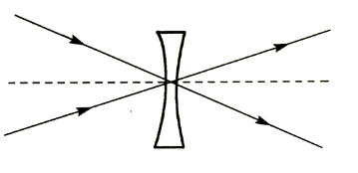

1．会聚作用与会聚光、发散作用和发散光的区别
（1）会聚作用是指折射光线相对入射光线向靠近主光轴方向偏折，但折射后的光不一定会变成会聚光。如图甲所示，凸透镜使通过它的一束光发散程度变小了，但该光束依然发散。
（2）发散作用是指指折射光线相对入射光线向远离主光轴方向偏折，但折射后的光并不一定是发散光。如图乙所示，凹透镜对通过它的一束会聚光有发散作用，但光经过凹透镜后依然是会聚光，还能会聚于一点。
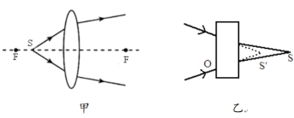
2．凸透镜焦距的长短与其表面的凸起程度有关，表面越凸，焦距越短。凸透镜焦距长短反映了凸透镜对光会聚作用的强弱，焦距越短，光通过凸透镜后的偏折程度越大，即凸透镜的会聚作用越强。

考点三 凸透镜成像的规律
一、探究凸透镜成像的规律
1．实验：探究平面镜成像的特点
提出问题 | 我们看到凸透镜能成不同的像，且成像的情况与物体到透镜的距离有关。凸透镜成像有怎样的规律呢?
实验器材及组装 | 光具座、蜡烛、凸透镜、光屏等  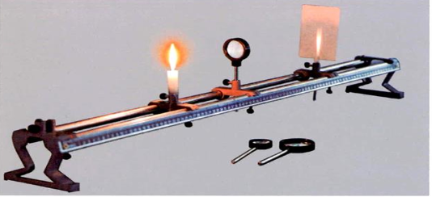
实验与记录 | 1.点燃蜡烛，并使之远离凸透镜。调整光屏位置，直至光屏上呈现烛焰的像。测量物距和像距，并将成像的情况记录在下表中。  2.逐次减小物距，重复上述操作并记录，直至在光屏上无法呈现烛焰的像。  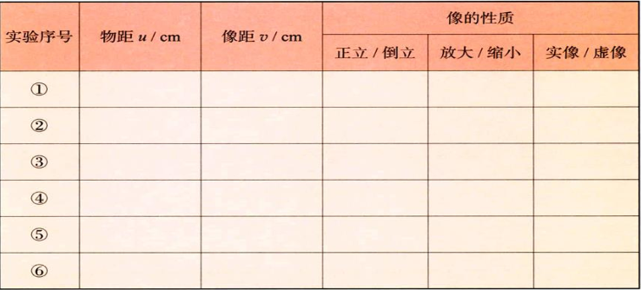
得出结论 | 实验表明，物体通过凸透镜所成的像的性质与物距有关。主光轴上有两个位置是成像性质变化的分界点，一个是二倍焦距处，另一个是一倍焦距处(焦点处)。二倍焦距处，是成缩小像与放大像的分界点；一倍焦距处，是成倒立实像与正立虚像的分界点。
评估与交流 | （1）调整蜡烛的烛焰、透镜、光屏三者的中心在同一高度，目的是让发光二极管的像成在光屏的中央；  （2）在做实验时, 某同学无论怎样移动光屏, 都无法在光屏上观察到烛焰的像。发生这一现象可能原因有哪些？  可能原因有：①烛焰、凸透镜、光屏的中心不在同一高度上；②烛焰的位置在透镜的一倍焦距以内；③烛焰的位置在透镜的焦点上；④当成放大的实像时，像距较大，光具座长度不够。  （3）用卡片把透镜遮住一部分，光屏上得到烛焰的像有什么变化？  光屏上像的性质不变，还是完整的，但亮度会变暗些。  （4）成实像时，将烛焰和光屏调换位置时，在光屏上仍能成实像。原因是：光路可逆。  （5）发光二极管比蜡烛的优势：发光二极管亮度更亮，光源稳定，成像稳定。  （6）发光二极管的形状的要求：选择上下、左右都不对称的形状。  （7）用蜡烛进行实验时，随着蜡烛越烧越短，光屏上的像会往上移动，需要进行以下调整，使像重新回到光屏中央：向上移动光屏、向上移动蜡烛、向下移动凸透镜。
2．凸透镜成像的规律
（1）静态规律
物距u与焦距f的关系 | 像的性质 |  |  | 像距v与焦距f的关系 | 相对凸透镜的位置 | 应用
物距u与焦距f的关系 | 正倒 | 大小 | 虚实 | 像距v与焦距f的关系 | 相对凸透镜的位置 | 应用
u>2f | 倒立 | 缩小 | 实像 | f<v<2f | 与物异侧 | 照相机
u=2f | 倒立 | 等大 | 实像 | v=2f | 与物异侧 | 测焦距
f<u<2f | 倒立 | 放大 | 实像 | v>2f | 与物异侧 | 投影仪
u=f | 不成像
u<f | 正立 | 放大 | 虚像 | —— | 与物同侧 | 放大镜
（2）动态规律
成实像时，物体距离透镜越近，像距离透镜越远，像越大；物体距离透镜越远，像距离透镜越近，像越小。即成实像时，物近像远像变大，物远像近像变小。成虚像时，物体距离透镜越近，像越小，物体距离透镜越远，像越大。即物体越靠近焦点像越大。
3．凸透镜成像规律的光路分析
利用凸透镜三条特殊光线中的任意两条可以画出相应的光路图，从而判断出像距的大小和成像的具体情况，这是理解凸透镜成像规律的一种方法。
（1）物距大于2倍焦距，即u＞2f 时，成倒立、缩小的实像，像距v： f<v<2f 。
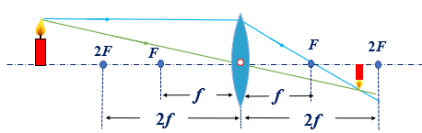
（2）物距u=2f 时，成倒立、等大的实像，像距v=2f
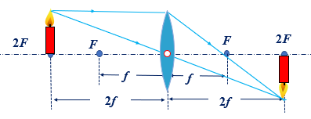
（3）物距大于焦距小于2倍焦距，即 f＜u＜2f 时，成倒立、放大的实像，像距 v>2f。
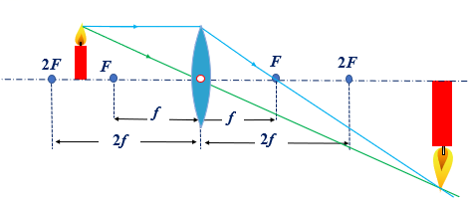
（4）物距u=f 时，不成像。
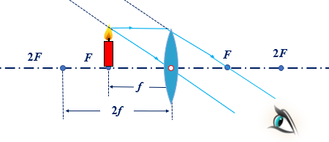
（3）物距u＜f 时，凸透镜成正立、放大的虚像。
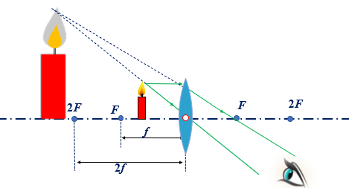
1．探究凸透镜成像规律时凸透镜焦距变化的分析
（1）光源和凸透镜位置不动时，在凸透镜前方放一块凸透镜，要使光屏上仍出现清晰的像，应将光屏靠近凸透镜。
（2）光源和凸透镜位置不动时，在凸透镜前方放一块凹透镜，要使光屏上仍出现清晰的像，应将光屏远离凸透镜。
（3）凸透镜和光屏位置不动时，在凸透镜前方放一块凸透镜，要使光屏上仍出现清晰的像，应将物体靠近凸透镜。
（4）凸透镜和光屏位置不动时，在凸透镜前方放一块凹透镜，要使光屏上仍出现清晰的像，应将物体远离凸透镜。
2．凸透镜成像的动态变化规律
（1）动态变化口诀：像的大小看像距，像与物体移动方向相同。其意义是：凸透镜成像时，像距变大（小），像就变大（小）；物体向哪个方向移动，像就向哪个方向移动。
（2）移动速度：成缩小的像时，物距大于像距，物体移动的速度大于像移动的速度；成放大的像时，物距小于像距，物体移动的速度小于像移动的速度。

考点四 透镜的应用
一、照相机和眼球
1．照相机的构造及成像特点
照相机的镜头相对于一个凸透镜，胶片相对于光屏，来自物体的光经过镜头后会聚在照相机暗箱内的胶片上，形成了倒立、缩小的像。
2．人眼构造及成像特点
眼睛主要由角膜、晶状体、瞳孔、虹膜、睫状体、玻璃体、视网膜等组成。晶状体和角膜的共同作用相当于一个凸透镜；视网膜相当于胶片（光屏）。
眼睛通过睫状体来改变晶状体的形状：当睫状体放松时，晶状体比较薄，远处物体射来的光刚好会聚在视网膜上，眼睛可以看清远处的物体；当睫状体收缩时，晶状体变厚，对光的偏折能力变大，近处物体射来的光会聚在视网膜上，眼睛就可以看清近处的物体。
二、近视眼及其矫正
1．近视眼的特征
近视眼只能看清近处的物体，看不清远处的物体。
2．近视眼的成因
晶状体太厚，折光能力太强，或者眼球在前后方向上太长，因此来自远处某点的光会聚在视网膜前，到达视网膜时已经不是一点而是一个模糊的光斑了。
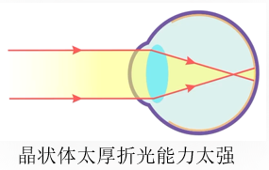
3．近视眼的矫正
矫正近视眼，应使眼睛的成像点后移，利用凹透镜的发散作用，使入射的光线先经凹透镜变得发散一些再射入眼睛，会聚点能够后移到视网膜上。所以近视眼患者应该佩戴用凹透镜制成的眼镜。
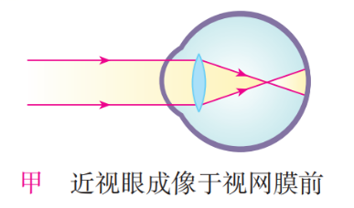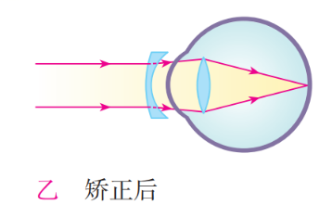
三、远视眼及其矫正
1．远视眼的特征
远视眼只能看清远处的物体，看不清近处的物体。
2．远视眼的成因
晶状体太薄，折光能力太弱，或者眼球在前后方向上太短，因此来自近处某点的光还没有会聚成一点就到达视网膜了，在视网膜上形成一个模糊的光斑。
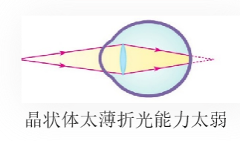
3．远视眼的矫正
远视眼成像在视网膜之后，要矫正远视眼，应使会聚点前移，可以佩戴用凸透镜制成的眼镜。使入射的光线先经凸透镜变得会聚一些再射入眼睛，会聚点能够前移到视网膜上。
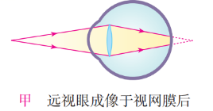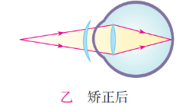
三、望远镜和显微镜
1．望远镜的基本原理
有一种望远镜是由两组凸透镜组成的。靠近眼睛的叫作目镜，靠近被观测物体的叫作物镜。
（1）物镜：焦距较长，相当于照相机的镜头，远处的物体在焦点附近成倒立、缩小的实像，这个像处于目镜的1倍焦距以内.
（2）目镜：焦距较短，相当于一个放大镜。成正立、放大的虚像。
2．视角
（1）定义：观察物体时，从物体两端(上、下或左、右)引出的光线在人眼光心处所成的夹角，如图
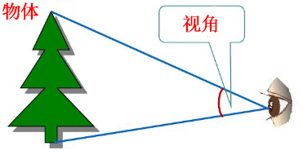
（2）影响因素
①视角与物体大小的关系：物体到观察者的距离一定时，物体越大，视角越大，如图甲所示。
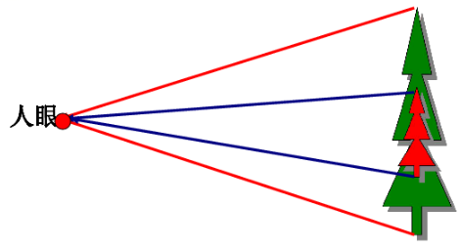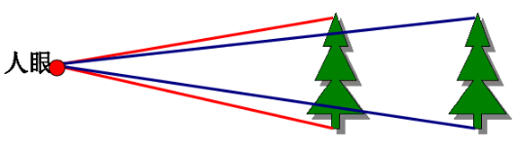
甲 乙
②视角与物体到眼睛距离的关系：物体大小一定时，离眼睛越近，视角越大，如图乙所示。
（3）注意
①物体对眼睛所成视角的大小不仅与物体本身的大小有关，还与物体到眼睛的距离有关；
②物体看起来近大远小，就是因为人眼到物体的距离不同，造成视角不同。
3．显微镜
（1）物镜：相当于投影仪的镜头，成倒立、放大的实像；
（2）目镜：相当于放大镜，成正立、放大的虚像；

作业：
一、选择题(本题包括12小题,每小题2分,共24分.每小题只有一个正确答案)
1．（2024·吉林·中考真题）清澈见底的池水看起来比实际浅，这种现象产生原因是光的（ ）
A．反射 B．直线传播 C．折射 D．色散
2．（24-25八年级上·山东济南·期中）香水的主要成分是酒精，很多人喜欢在汽车的仪表台上放置香水，其实这是非常危险的。下图四个香水瓶设计方案中顶部的透明玻璃瓶盖形状各异，其中在阳光照射下最容易引发火灾的是（ ）
A． B．
C． D．
3．（2024·山东滨州·中考真题）关于光现象，下列说法正确的是（ ）
A．小孔成像是由光的折射形成的
B．“潭清疑水浅”是由光的反射形成的
C．用手机扫描二维码时，二维码应位于手机摄像头的二倍焦距以外
D．近视眼需要配戴由凸透镜片制成的眼镜进行矫正
4．【优秀传统文化】（2024·四川成都·中考真题）“两个黄鹂鸣翠柳，一行白鹭上青天。”杜甫的诗句描绘了成都草堂门前浣花溪秀丽的景色（意境图如图）。下列说法不正确的是（ ）
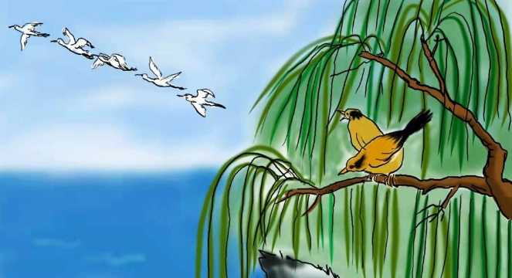
A．能从各个方向看见黄鹂，是由于光发生了漫反射
B．看到溪水中的鱼比实际位置浅，是光的折射现象
C．阳光下的溪水波光，是水面对光的反射现象
D．目送白鹭高飞远去的过程中，眼睛的晶状体变厚
5．【新情境】（2024·山东聊城·中考真题）在学习了凸透镜成像规律后，小慧同学计划制作一个“手机投影仪”。现有器材如下：焦距分别为10cm、20cm、30cm的凸透镜各一个，手机一部，长为30cm的纸盒，胶带和剪刀等。“投影仪”模型如图所示，将手机和凸透镜分别固定在纸盒的两端，调整“投影仪”到墙面的距离，可在墙上看到手机画面清晰放大的像。下列说法正确的是（ ）
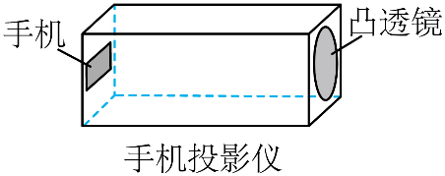
A．应选择焦距为10cm的凸透镜
B．应选择焦距为20cm的凸透镜
C．将手机正立放置，在墙上看到的像是正立的
D．墙上手机画面的像是虚像
6．【新情境】（2024·江苏常州·中考真题）《重庆市消防条例》规定：2024年7月1日起，禁止携带电动自行车或其电池进入电梯轿厢，一旦有人违规操作，会被电梯内的摄像头拍摄成像并智能识别，电梯将停止运行并发出声、光警报，如图所示，某次警报时，摄像头凸透镜成像的像距为10.1mm，则凸透镜的焦距可能为（ ）
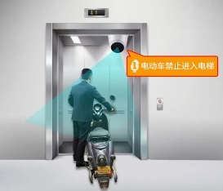
A．5mm B．10mm C．15mm D．20mm
7．（2024·江苏无锡·中考真题）用焦距为10cm的凸透镜探究凸透镜成像的规律，将点燃的蜡烛、凸透镜、光屏置于光具座上如图所示的位置，下列说法中正确的是（ ）
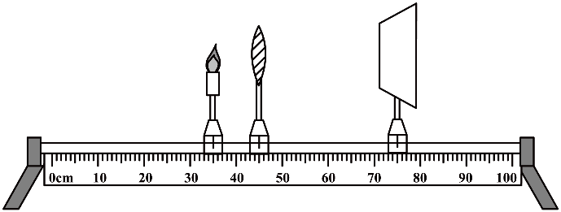
A．只向左移动光屏至适当位置，光屏上能呈现烛焰缩小的像
B．只向右移动光屏至适当位置，光屏上能呈现烛焰放大的像
C．只向右移动蜡烛至适当位置，光屏上能呈现烛焰放大的像
D．只移动凸透镜至适当位置，光屏上能呈现烛焰等大的像
8．（2024·黑龙江牡丹江·中考真题）把凸透镜正对着太阳，在距凸透镜10cm的光屏上得到一个最小、最亮的光斑。若将一支点燃的蜡烛放在此凸透镜前15cm处，在凸透镜的另一侧调节光屏的位置，可得到烛焰清晰的（ ）
A．倒立、缩小的实像 B．倒立、放大的实像
C．倒立、等大的实像 D．正立、放大的虚像
9．（24-25八年级上·黑龙江大庆·期中）在探究凸透镜成像规律的实验中，当蜡烛、凸透镜、光屏位于如图所示的位置时在光屏上呈现一个清晰的烛焰的像。下列说法正确的是（ ）
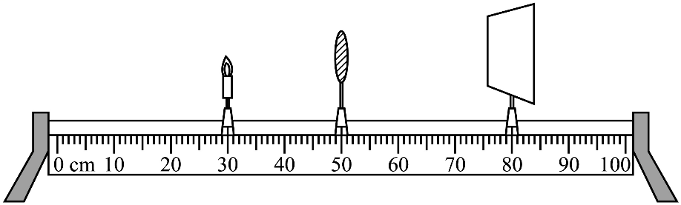
A．光屏上成倒立、缩小的实像
B．实验所用的凸透镜的焦距可能为16cm
C．保持凸透镜位置不变，将蜡烛和光屏的位置对调，光屏上仍能看到烛焰清晰的像
D．若保持蜡烛和透镜的位置不变，将凸透镜更换成一个焦距更大的凸透镜，则应将光屏向左移动适当距离才能重新得到清晰的像
10．【新情境】（24-25八年级上·重庆·期中）两个大小相同的水透镜，注入不等量的水。当一束平行光沿它们的主光轴照射，在另一侧移动光屏得到最小最亮的亮点，同时用刻度尺测出光屏上的亮点到透镜的距离，如图甲、乙所示。接着用乙透镜使光屏上成等大的蜡烛的像，保持光屏和透镜的位置不变，改变透镜中水的多少，需将蜡烛向左移动距离s，方可在光屏上再次成清晰的像。下列说法正确的是（ ）
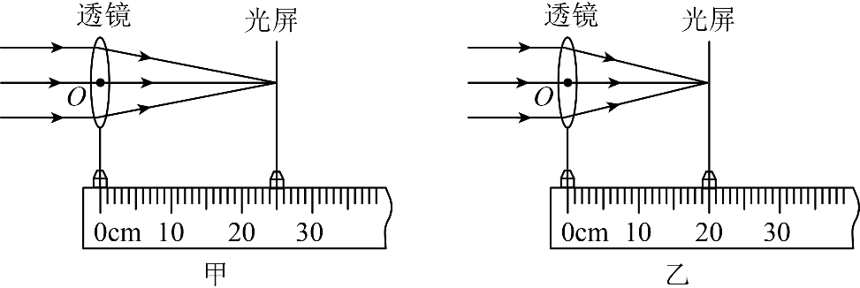
A．甲、乙对光线有会聚作用，甲更厚一些
B．相同大小的凸透镜，越厚的凸透镜焦距越大，说明其折光能力强
C．甲透镜用平行于主光轴的红光和紫光测其焦距分别为f₁和f₂，则
D．乙透镜再次成清晰的像，一定是从透镜里抽水，焦距的变化一定小于
11．（24-25八年级上·吉林松原·期中）在“探究凸透镜成像规律”的实验中，记录并绘制了物体到凸透镜的距离u跟像到凸透镜的距离v之间的关系的图像，判断正确的是（ ）
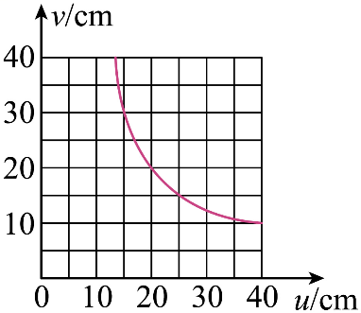
A．该凸透镜的焦距是20cm
B．当u=15cm时，在光屏上能得到一个缩小的像
C．当u=16cm时，成放大的像，投影仪就是根据这一原理制成的
D．物体从距凸透镜10cm处移动到30cm处的过程中，像逐渐变大
12．【新考法】（2024·上海·中考真题）光具座上有凸透镜、光屏及发光源各一个。当光屏和凸透镜的距离为10cm时，此时在光屏上成缩小的像。物理王老师把光屏沿着光具座移动5cm后，再次移动光源的位置使成清晰的像。对于该像的情况，下列选项正确的是（ ）
A．一定成放大的像 B．可能成缩小的像
C．成像可能比原来小 D．成像一定比原来小
二、填空题(本题7小题，每空1分，共16分)
13．（24-25八年级上·贵州贵阳·期中）有经验的捕鱼人在捕鱼时不会将鱼叉指向看见鱼的位置，因为人眼看见的实际上是光 形成的像，捕鱼时鱼叉应指向看见的“鱼” （选填“上方”或“下方”）。
14．【新情境】（2024·内蒙古包头·中考真题）工匠师维护精密仪表时，在眼睛前戴一个凸透镜，便于观察仪表的细微之处，如图所示。
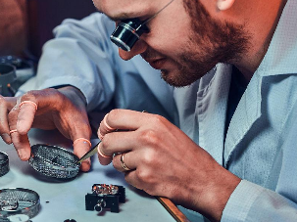
（1）凸透镜起到 的作用；
（2）凸透镜与仪表的距离应在凸透镜的 焦距范围之内；
（3）通过凸透镜看到的是仪表 （填“正立”或“倒立”）的像，像的位置与仪表的位置在凸透镜的 侧。
15．（2024·四川宜宾·中考真题）据专家介绍，12~18岁是青少年近视的高发期，爱眼护眼势在必行。如图所示， （选填“甲”或“乙”）图表示近视眼成像原理，应佩戴 （选填“丙”或“丁”）图的眼镜进行矫正。
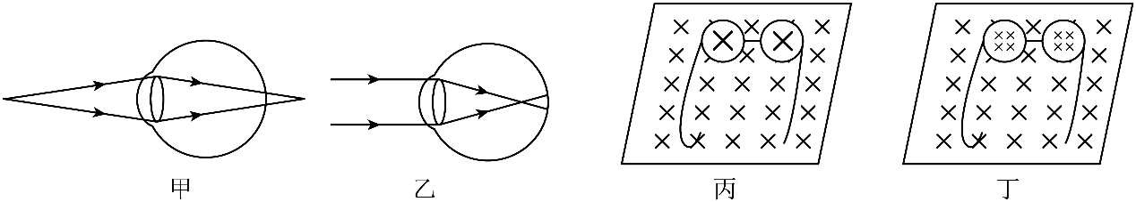
16．（2024·新疆·中考真题）在“探究凸透镜成像规律”的实验中，用如图所示的实验器材进行实验，若凸透镜的焦距为10cm，将蜡烛放在距离凸透镜 （填“5.0”或“15.0”）cm位置时，移动光屏，可以在光屏上呈现清晰的 （填“缩小”或“放大”）的像。若使光屏上能呈现清晰的等大的像，选用的凸透镜的焦距最大为 cm。
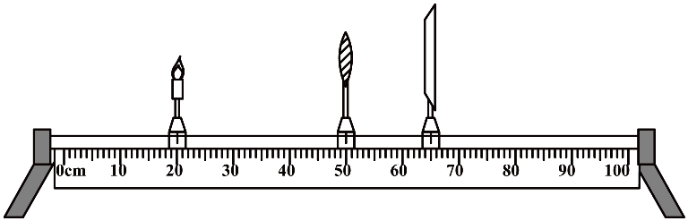
17．（2024·江苏苏州·中考真题）探究凸透镜成像规律的实验中，蜡烛、凸透镜、光屏的位置如图所示，光屏上恰好成清晰的像，该像是倒立、 的实像，此凸透镜的焦距是 cm。凸透镜和光屏位置不动，将蜡烛远离凸透镜，给凸透镜“戴上”合适的 镜，可再次获得清晰的像。
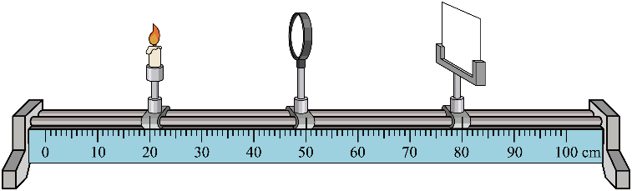
18．（2024·甘肃定西·模拟预测）如图，是某地投放使用的智能无人驾驶小巴车，它可以通过车上的摄像机和激光雷达识别道路状况。小巴车上的摄像机识别道路上的行人时，其镜头相当于一个凸透镜，行人在摄像机感光元件上成倒立、缩小的 像。当小巴车远离公交站牌时，站牌在摄像机感光元件上所成的像 （选填“变大”“变小”或“不变”）。
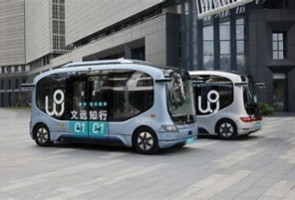
三、解答题(本题共6小题，共40分）
19．（3分）（2024·内蒙古通辽·中考真题）一束光从玻璃斜射入空气中时，在玻璃与空气的交界面上发生了反射和折射，反射光线OC如图所示，请在图中画出入射光线AO和折射光线OB的大致方向。
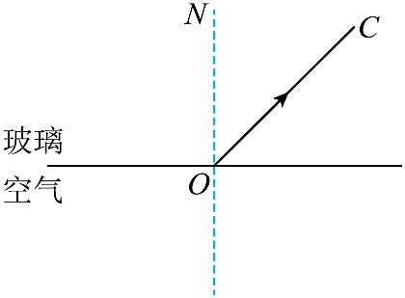
20．（3分）（2024·四川达州·中考真题）一束平行于主光轴的光线，经凸透镜折射后在水面发生反射和折射，请完成光路图。
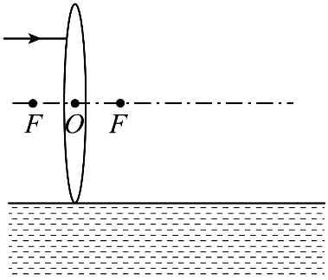
21．（7分）（24-25八年级上·江苏宿迁·期中）小明为探究光的折射规律设计了下面两个实验装置：如图甲所示的实验装置，其中光屏F可绕直径前后折转。
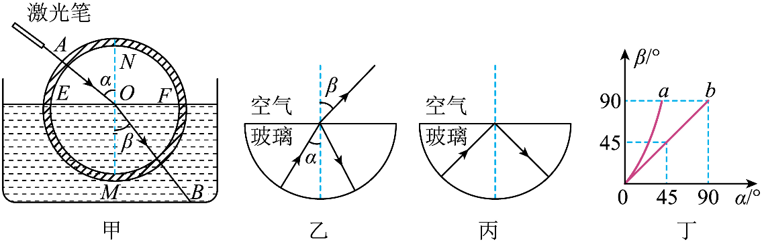
(1)实验时，先让光屏E、F位于同一平面内，一束激光贴着光屏E从空气斜射入水中，在光屏F上可以看到折射后的光束，观察发现折射光线和入射光线位于法线 ；小明将光屏F向后折转一定角度后，在光屏F上不能看到折射光，说明折射光线、入射光线和法线 （选填“在”或“不在”）同一平面内；
(2)小明将光屏F恢复原状，保持入射光不动，继续加水，会看到杯底的亮斑B向 （选填“左”、“右”或“上”）移动；
(3)小明继续用另一支激光笔让光沿着射向水面时，可看到折射光沿射出，这说明在光的折射现象中光路是 ；
(4)小明让一束光强不变的激光从某玻璃斜射向空气（如图乙、丙），不断调整入射角的大小，通过实验得到如下表格：
①光的折射现象一般都会伴随着反射现象的发生，当入射角增大时，折射角 （选填“增大”、“减小”或“不变”），折射光线的能量 （选填“增大”、“减小”或“不变”）；
②当入射角≥41.8°时，折射光线消失，反射光线会变得更亮，即发生光的全反射现象。图像丁中的图线 （选填真“a”或“b”）反映了上述实验中的两角关系。
入射角 | 0° | 10° | 20° | 30° | 40° | 41.8° | 50°
折射角 | 0° | 15.2° | 30.9° | 48.6° | 81° | 90°
反射能量 | 5% | 7% | 26% | 43% | 84% | 100% | 100%

22．（7分）（2024·贵州·中考真题）如图所示，用焦距为10cm的凸透镜、高度为6cm的F形光源、光屏和光具座等器材探究凸透镜成像大小的变化规律，通过测量像的高度反映像的大小。
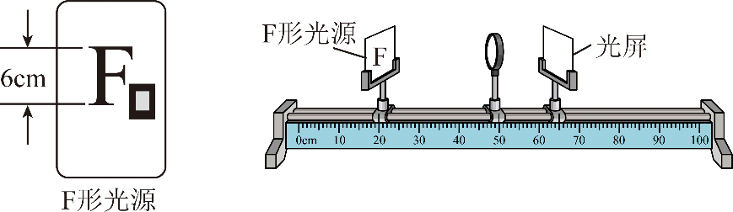
（1）若要测量光源在光屏上所成像的高度，还需要的测量工具是 。
（2）将光源逐渐靠近凸透镜，移动光屏，三次成倒立实像的相关数据记录如表。分析表中数据，可得出结论：凸透镜成实像时，物距变小，像距变 ，像变 。
物高6cm
实验次数 | 1 | 2 | 3
物距/cm | 30 | 20 | 15
像距/cm | 15 | 20 | 30
像高/cm | 3 | 6 | 12
（3）继续移动光源至物距为6cm时，发现无论如何移动光屏，均不能在光屏上成像，人眼应从 （选填“光源”或“光屏”）一侧透过凸透镜观察光源的像，此时能否用（1）问中的测量工具直接测出观察到的像高？ （选填“能”或“不能”）。
（4）若保持光源到光屏的距离为45cm不变，仅移动凸透镜改变物距，则上表中第 次实验的成像情况不能探究，理由是： 。
23．（7分）（2024·陕西·中考真题）如图—1，是小明做“探究凸透镜成像的规律”的实验装置；
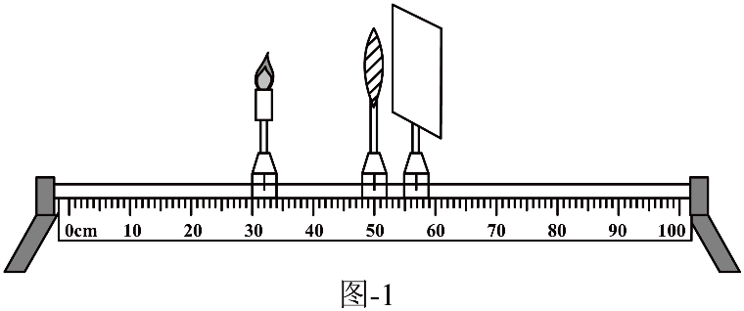
（1）实验时，调节烛焰中心、凸透镜光心和光屏中心在同一高度，其目的是 ；
（2）固定凸透镜的位置，将蜡烛放在距离凸透镜较远处，此时应移动 直至出现最清晰的像，记录物距、像距、像的性质；
（3）改变物距，重复上述操作，多次实验，将实验数据记录在下表中；
凸透镜的焦距：
实验次数 | 物距/cm | 像距/cm | 像的性质
实验次数 | 物距/cm | 像距/cm | 正立或倒立 | 放大或缩小 | 虚像或实像
1 | 18.0 | 6.9 | 倒立 | 缩小 | 实像
2 | 10.0 | 10.0 | 倒立 | 等大 | 实像
3 | 7.0 | 17.7 | 倒立 | 放大 | 实像
4 | 4.0 | / | 正立 | 放大 | 虚像
分析数据可知：当物距大于凸透镜焦距时，物距减小，像距 ；
（4）当光屏上出现清晰的像时，小明不小心用手指尖遮挡住了凸透镜的一部分，这时光屏上 （选填“仍能”或“不能”）成烛焰完整的像；
（5）实验中，小明将自己的眼镜放在蜡烛和凸透镜之间，发现光屏上原来清晰的像变模糊。将光屏适当靠近凸透镜后，光屏上再次出现清晰的像，由此可判断小明佩戴的是 （选填“近视”或“远视”）眼镜；
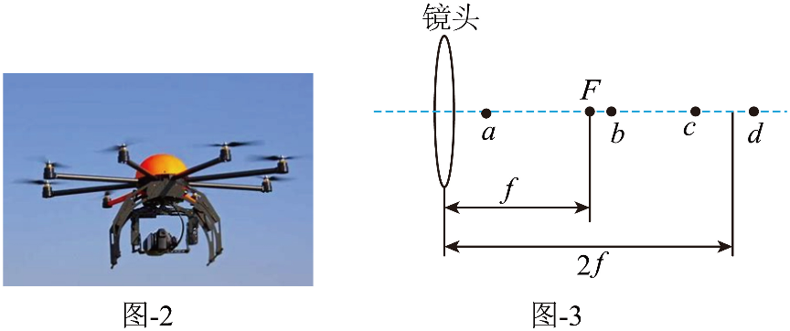
（6）如图—2，当无人机在高空拍摄地面场景时，所成的像最靠近图—3中凸透镜主光轴上的 （选填“a”、“b”、“c”或“d”）点；
（7）生活中常用的放大镜应用了表中第 次实验的成像规律。
24．（5分）（2024·山东烟台·中考真题）在探究近视眼和远视眼成因与矫正的主题实践中，该小组利用橡皮膜和注射器制作了水透镜来模拟眼睛的晶状体，打开夹子，通过注射器向橡皮膜中注水或抽水，来改变橡皮膜凸起的程度，如图甲所示。具体操作如下：
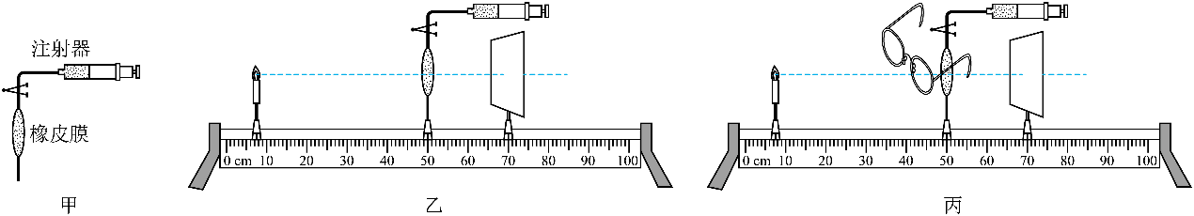
①将蜡烛、水透镜和光屏依次摆放在水平光具座上，点燃蜡烛，使烛焰、水透镜和光屏三者的中心在 ；
②将蜡烛放在离水透镜较远的位置，移动光屏，直到屏上出现烛焰清晰的像，如图乙所示，记下此时光屏所在的位置；
③用注射器向水透镜里加适量的水，水透镜对光的偏折能力变 ，此时屏上的像变得模糊，这是模拟近视眼看远处物体的情况。将光屏慢慢靠近水透镜，直到光屏上出现清晰的像，这说明近视眼所成的像在视网膜的 ；
④将光屏移回原来标记的位置，选择不同的眼镜在烛焰和水透镜之间前后移动，直到光屏上出现清晰的像，如图丙所示，这说明矫正近视眼应配戴 透镜；
⑤从水透镜里向外抽取适量的水，再次实验，探究远视眼的成因和矫正。
⑥眼睛是心灵的窗户，我们要增强保护视力的意识，做到科学用眼，积极防控近视。请写出一条预防近视的措施。
25．（8分）（24-25八年级上·云南迪庆·期中）探究“凸透镜成像规律”实验如图所示。
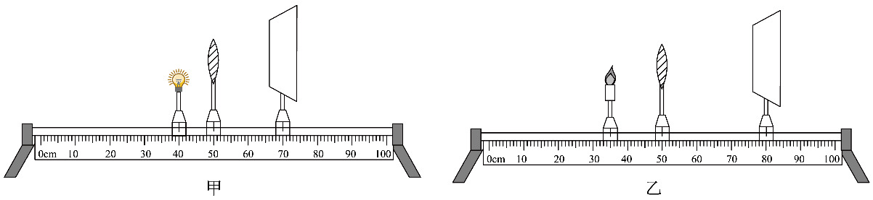 甲 乙
(1)如图甲所示，凸透镜位置固定，发光的小灯泡放在40.0cm刻度线位置时，移动光屏发现光屏上始终能呈现一个面积大小不变的光斑，则该凸透镜的焦距为 cm。
(2)某同学在组装图乙器材时，将蜡烛、凸透镜和光屏依次放在光具座上，点燃蜡烛并调节烛焰、凸透镜、光屏的中心在同一高度上，目的是让烛焰的像成在 。
(3)图乙中烛焰在光屏上恰好成一清晰的像（未画出）， （选填“照相机”“投影仪”和“放大镜”）就是利用这一成像规律工作的。
(4)在图乙中移动蜡烛至45cm刻度线处，观察到的像是 、放大的 像，此时将蜡烛向 （选填“左”或“右”）移动，观察到的像会变大。
(5)在图乙中移动蜡烛至25cm刻度线处，此时光屏上要想承接到清晰的像应该将光屏移动至 （填刻度范围）cm区间内；实验进行一段时间后，蜡烛燃烧变短，此时光屏上烛焰 （选填“向上”“向下”或“不”）移动。

